 Liceo José Victorino Lastarria

Rancagua

“*Formando Técnicos para el mañana”*

Unidad Técnico-Pedagógica

**Clase n° 2: REVOLUCIÓN FRANCESA E INDEPENDENCIA DE EE.UU.**

**PRIMEROS MEDIOS**

**Semana del 16 al 20 de Marzo 2020**

**Objetivo:** Caracterizar las revoluciones de Estados Unidos y Francia como expresiones del cuestionamiento ilustrado al Antiguo Régimen, usando como procedimiento principal el análisis de caricaturas históricas.

1. Comprensión de lectura: Analiza los siguientes documentos

|  |
| --- |
| 1. **Antecedentes de la Independencia de los Estados Unidos**   En 1607, los ingleses fundaron Jamestown en Norteamérica, lugar en el que comenzaron a cultivar y exportar tabaco. Luego, llegaron grupos de disidentes religiosos del anglicanismo que abandonaron Inglaterra por ser perseguidos y se asentaron en la costa de Massachusetts, donde fundaron la colonia de New Plymouth, la que al ser conformada por sujetos que deseaban practicar su culto sin restricciones ni hostigamientos, pusieron los pilares de la cultura estadounidense. Hacia mediados del siglo XVIII (aprox. 1750), las colonias inglesas eran trece; cada una con un gobierno a cargo de los asuntos internos. Aquellas materias relacionadas con el comercio exterior y la defensa dependían de la Corona británica.  Inglaterra y Francia tenían posesiones en América del Norte. Ambas potencias se enfrentaron en 1756 en la guerra de los Siete Años. Inglaterra triunfó y, como consecuencia, creció la confianza de los colonos en sus propias capacidades e Inglaterra aumentó los impuestos coloniales para recuperar los gastos de la guerra.  Inglaterra también prohibió a las colonias abrir nuevas fábricas y estableció nuevas tasas aduaneras, iniciativas mercantilistas que buscaban aumentar la recaudación de dinero del gobierno inglés. Los colonos se resistieron a las nuevas medidas. Una de las acciones más conocidas fue el **“motín del Té de Boston**” (1773), incidente en que los colonos arrojaron al mar un cargamento de té como protesta contra el alza del impuesto de ese producto.  Desde 1773, los colonos de Estados Unidos se enfrentaron al ejército profesional inglés. Prontamente obtuvieron apoyo de otros Estados que buscaban desestabilizar a Gran Bretaña. Entre ellos Francia y España. Los patriotas comenzaron a cosechar victorias que los llevaron a aprobar, el 4 de julio de 1776, una “Declaración de Independencia”, que sostenía lo siguiente: *“…todos los hombres son creados iguales (…) que entre estos están la vida, la libertad y la búsqueda de la felicidad; que para garantizar estos derechos se instituyen entre los hombres los gobiernos, que derivan sus poderes (…) del consentimiento de los gobernados; que cuando quiera que una forma de gobierno se haga destructora de estos principios, el pueblo tiene el derecho a reformarla o abolirla e instituir un nuevo gobierno…”*  Los ejércitos británicos capitularon de manera definitiva en 1781. Con esto, las demás potencias europeas, que ya habían reconocido la independencia de los Estados Unidos, aislaron a Gran Bretaña y la obligaron finalmente a reconocer la pérdida del control de su colonia en 1783.  La declaración de 1776 se transformó en un ejemplo para otras naciones que próximamente reclamarían, a lo largo de todo el mundo, su independencia.  **Fuente: Texto del estudiante, 8° básico, Ed. SM. Pág. 202-203** |

|  |
| --- |
| * Señale cómo era la organización política que tenían las “trece colonias” previo a la guerra de independencia: |

|  |
| --- |
| * ¿Qué factores influyeron en el desarrollo o porqué se desarrollará la independencia norteamericana? |

|  |
| --- |
| * ¿Qué principios del ideario republicano se evidencian en la Declaración de Independencia de Estados Unidos? |

|  |
| --- |
| * ¿Por qué se considera a este proceso histórico como un ejemplo para otras naciones? |

|  |
| --- |
| 1. **Antecedentes de la Revolución francesa**   En 1789 estalló en Francia una revolución que puso fin a la monarquía absoluta en dicho Estado. Bajo la consigna de libertad, igualdad y fraternidad, los revolucionarios levantaron un movimiento capaz de destronar al rey, instaurar una república por primera vez (aunque no definitivamente) en la historia de Francia.  ¿Cuáles fueron sus antecedentes?  **•** Crisis económica de Francia.  **•** Escasez de bienes de primera necesidad.  **•** Desigualdad social del Antiguo Régimen.  Aunque muchas veces se ha echado la culpa de la crisis a las extravagancias de Versalles (que igual es real y suma a la crisis), hay que decir que los gastos de la corte solo suponían el 6% el presupuesto total en 1788. La guerra, la escuadra y la diplomacia consumían un 25% y la deuda existente un 50%. Guerra y deuda —la guerra norteamericana y su deuda— rompieron el espinazo de la monarquía.  **•** Convocatoria de los Estados Generales.  **•** Formación de una Asamblea Nacional para aprobar una Constitución.  Los Estados Generales fueron una asamblea convocada por el rey excepcionalmente ante situaciones de crisis (como ésta) y a la que acudían representantes de cada estamento. El voto era por estamento, por lo que, aunque el tercer estado contaba con más representantes, solo tenían un voto. Eso molestó de sobremanera al pueblo francés que, al no soportar los gastos de la crisis y el malas condiciones de vida que tenían en comparación a la nobleza y el clero, sumado a los pensamientos ilustrados de libertad e igualdad, estalló en revolución.  La intención de dotar a Francia de una nueva Constitución en 1789 transformó a la Asamblea Nacional en Asamblea Nacional Constituyente, decisión que fue rechazada por Luis XVI, quien comenzó a reunir a sus tropas para disolverla. En respuesta, el pueblo de París salió a las calles y comenzó a armarse para defender a sus representantes. Tras mucha resistencia y después de haberse generado una movilización generalizada de la población, compuesta por campesinos, trabajadores rurales o habitantes de pueblos y aldeas, la autoridad no pudo reprimir a los revolucionarios y Luis XVI se vio obligado a reconocer la Asamblea Constituyente, la cual abolió todos los derechos feudales el 4 de agosto de 1789.  Inmediatamente, cuando se produce la “Toma de la bastilla” las medidas más radicales serán la ejecución de numerosos miembros de la corte real, incluyendo la ejecución del Rey Luis XVI y toda su familia. Con ello se declara el Fin del absolutismo en Francia y fundación de la primera república quienes se dedican a la tarea de comenzar a redactar la Declaración de los Derechos del Hombre y del Ciudadano.  La Revolución sustituye la desigual ordenación jerárquica de la sociedad del “Antiguo Régimen” por la afirmación de la igualdad: ‘los hombres nacen y permanecen libres e iguales en derechos’. Eso supone hacer tabla rasa con todos los privilegios y servidumbres anteriores. De todas las revoluciones que la precedieron y la siguieron fue la única revolución social de masas, e inconmensurablemente más radical que cualquier otro movimiento. En tercer lugar, de todas las revoluciones contemporáneas, la francesa fue la única ecuménica. Sus ejércitos se pusieron en marcha para revolucionar al mundo, y sus ideas lo lograron. Sus repercusiones, mucho más que las de la revolución norteamericana, ocasionaron los levantamientos que llevarían a la liberación de los países latinoamericanos después de 1808.  **Fuente: Texto del estudiante, 8° básico, Ed. SM. Pág. 204-206** |

|  |
| --- |
| * ¿Qué situaciones se conjugaron para que se produjera la Revolución francesa? |

|  |
| --- |
| * ¿Cuál es la importancia de la Revolución francesa? ¿Qué impacto tuvo la revolución francesa en la historia de occidente? |

|  |
| --- |
| * ¿De qué manera influye el pensamiento ilustrado en la Revolución francesa? |

*Las caricaturas permiten acercarse a las mentalidades y percepciones sobre una situación de la época estudiada.*

1. **Analizar caricaturas históricas**
2. Identificar la caricatura: autor o medio en el que aparece, fecha y lugar de creación y lugar donde se difundió.
3. Observa los personajes que aparecen en la caricatura y describa lo que más pueda: tamaño, postura, vestimenta, símbolos, diferencias, expresiones,
4. Reconoce las características del contexto en que fue creada la caricatura.
5. Analiza la caricatura: ¿qué mensaje transmite cada una y a quiénes crees que se dirige?
6. Elabore un comentario de las caricaturas, considerando nuestro contexto: ¿Es aplicable a nuestros tiempos?





[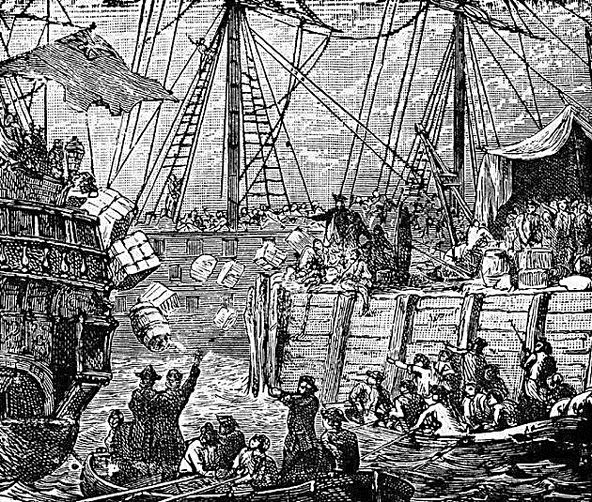](https://www.google.cl/url?sa=i&url=https://redhistoria.com/el-camino-hacia-emancipacion-de-estados-unidos/&psig=AOvVaw3JB0dVZXsJrip8gHv7buoW&ust=1583598123077000&source=images&cd=vfe&ved=0CAIQjRxqFwoTCJCekIKhhugCFQAAAAAdAAAAABAr)

El motín del té. Boston, 1773

NOTA: Enviar respuestas al siguiente correo para corrección y evaluación: [tomas.valdivia.upla2007@gmail.com](mailto:tomas.valdivia.upla2007@gmail.com)